辽宁省营口市2023-2024学年七年级上学期期末生物试卷（解析版）
一、选择题（本题包括12小题，每小题1分，共12分。每小题只有一个正确选项）
1．（1分）迄今为止，地球仍是人类和其他生物唯一的家园，我们应该倍加珍惜和爱护。地球上最大的生态系统是（ ）
A．生物圈 B．湿地生态系统
C．城市生态系统 D．海洋生态系统
2．（1分）生物圈中的每一种生物，都会受到周围其他生物的影响。陶渊明的诗句“草盛豆苗稀”描绘的自然现象，体现了生物与生物之间的（ ）
A．竞争关系 B．捕食关系 C．合作关系 D．寄生关系
3．（1分）下列哪项是影响小麦生长的生物因素（ ）
A．阳光 B．杂草 C．温度 D．水
4．（1分）某同学设计了如图的实验装置探究环境对鼠妇生活的影响，下列有关说法正确的是（ ）
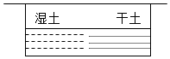
A．该实验的变量是光照
B．在湿土和干土处分别放一只鼠妇
C．探究的问题是土壤的潮湿度对鼠妇生活有影响吗？
D．该实验做一次就可得出正确结论
5．（1分）“桃花流水鳜鱼肥”中提及两种生物，如图是这两种生物的细胞结构模式图。下列叙述合理的是（ ）
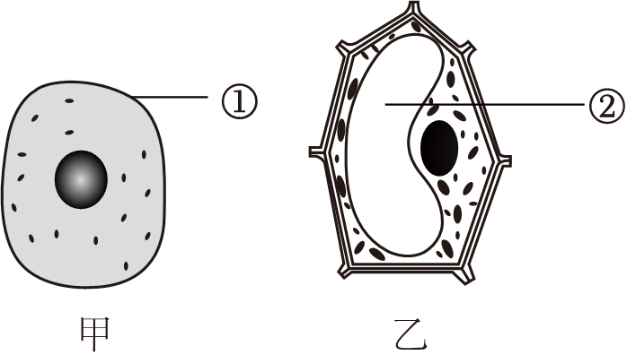
A．甲细胞取自桃花、乙细胞取自鳜鱼
B．甲、乙细胞的控制中心都是细胞核
C．甲图中的结构①在桃花细胞中不存在
D．所有生物的细胞中都有乙图中的结构②
6．（1分）自然界中的生物多种多样，有单细胞的，也有多细胞的。下列与单细胞生物相关的说法正确的是（ ）
A．赤潮的形成与单细胞生物有关
B．多细胞生物的细胞一定比单细胞生物大
C．单细胞生物太小，不能对外界刺激作出反应
D．单细胞生物草履虫具有比较复杂的结构，这是细胞分裂和分化的结果
7．（1分）下列关于图中四种植物的描述，正确的是（ ）
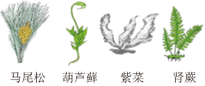
A．马尾松可结果实，属于被子植物
B．葫芦藓可当做监测空气污染程度的指示植物
C．紫菜依靠根从环境中吸收水和无机盐
D．肾蕨有根、茎、叶的分化，体内无输导组织
8．（1分）2022年，我国科学家在空间站首次完成了粮食作物水稻从种子到种子的全生命周期培养，水稻种子在空间站萌发需要的外界条件不包括（ ）
A．适宜的温度 B．适宜的阳光
C．一定的水 D．充足的空气
9．（1分）油条与豆浆是深受人们喜爱的一种早餐搭配。制作早餐用到的面粉与豆浆，分别主要来自小麦与大豆种子的（ ）
A．子叶、子叶 B．胚乳、子叶 C．子叶、胚乳 D．胚乳、胚乳
10．（1分）俗话说：“有收无收在于水，多收少收在于肥”。其中“肥”和根尖吸收“肥”的主要部位分别是（ ）
A．有机物、成熟区 B．有机物、根冠
C．无机盐、分生区 D．无机盐、成熟区
11．（1分）花卉喷蜡是花店常用的方法，就是在花的茎和叶片上喷上一层蜡，这样做的目的是（ ）
A．减少水分的散失
B．增加蒸腾作用的面积
C．蜡能为叶片提供营养物质
D．保温以适应低温环境
12．（1分）20世纪50年代，地处内蒙古高原的塞罕坝曾是“黄沙遮天日，飞鸟无栖树”的存在，大大改善了当地的环境和气候。关于塞罕坝林场，下列说法不合理的是（ ）
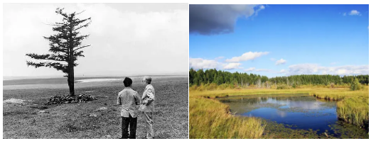
A．塞罕坝的变化体现了生物适应环境
B．塞罕坝林场在涵养水源、防风固沙等方面起着重要作用
C．塞罕坝地区年降水量明显高于周边地区，降水量的增加主要归功于林场植被的蒸腾作用
D．为了绿化荒山，绿化荒漠，我国将每年的3月12日定为全国“植树节”
二、非选择题（本题包括6小题，每空0.5分，共18分）
13．（3分）如图一是某森林公园生态系统中的食物网示意图，图二表示其中一条食物链各生物体内有毒物质的相对含量，请据图回答下列问题。
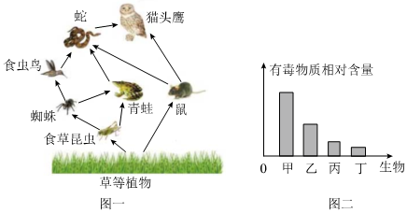
（1）若图一构成一个完整的生态系统，除图中所标注的生物外，还需要补充的成分是 ，该生态系质中能量的源头是 。
（2）X代表食物链“草→食草昆虫→X→食虫鸟→蛇→猫头鹰”中的某一种未知生物，据图一推测，X代表 。
（3）图一所示食物网中既属于竞争关系又属于捕食关系的生物有 （写出一组即可）；图二中的甲对应图一中的生物是 。
（4）若一段时间内鼠的数量大量减少，首先会引起植物数量的增加，但不会无限制地增加下去 能力。
14．（3分）显微镜能帮助我们观察到肉眼无法看到的微观结构。如图一是制作某植物细胞临装片部分示意图；图二是光学显微镜结构图；图三是用显微镜观察该植物细胞装片时看到的不同视野图。请分析回答问题。
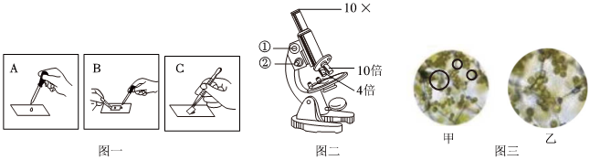
（1）在制作植物细胞临时装片时，图一中A过程先在载玻片中央滴加的液体应该是 ；在观察时，发现视野中出现了气泡（图三），是图一中过程 （填字母）操作不当造成的。
（2）观察时，为了看到更多的细胞，应选择显微镜结构图（图二） 倍的物镜。
（3）图三中的视野甲和乙均为显微镜下观察到的植物细胞中的叶绿体结构图，那么从视野甲→乙需要调节图二中显微镜结构的 （填结构名称）转换成高倍物镜，需要调节[ ] 使视野变清晰。
15．（3.5分）辽宁，人称“苹果之乡”。这里出产的苹果素以质优量大、味美耐贮而驰名中外。如图为苹果花和果实结构示意图，请回答下列问题。
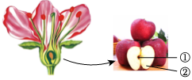
（1）苹果果实在结构层次上属于 。
（2）一朵苹果花中最重要的结构是 。苹果果实里的①是由苹果花中的
（填结构名称）发育形成的。每年苹果树开花时，果农会在苹果园里放养蜜蜂。是为了帮助 。苹果花开放后，还要经历传粉和 两个重要的过程才能形成苹果果实。
（3）把成熟的苹果切块，捣碎后过滤，制得苹果汁，主要来自细胞结构的 中。
（4）苹果植株越长越高，在此期间所需有机物主要通过叶的 （填植物体生理活动名称）来提供。
16．（2分）为促进乡村振兴，我国在具备条件的地方开展“小田变大田”改革试验。推动农田“优质、集中、连片”，并将农田栽培与先进科学技术融合，实现农田增量、农业增效、农民增收。
（1）信息化技术手段能帮助测定适宜的翻耕深度，翻地活动能为种子的萌发提供 。
（2）利用人工智能技术进行选种，剔除坏死、霉变、干瘪的种子，这能使种子的萌发率 （选填“提高”“降低”或“不变”）。
（3）利用计算机视觉扫描技术检测农田，可得出不同品种玉米的最佳种植密度，这个数据能帮助农民在栽种玉米时做到 ，提高农作物对光照的利用率。
（4）返乡创业的大学生小李，在信息化技术的指导下进行玉米种植，却发现一个难题：他种植的玉米果穗常有缺粒现象 。
17．（3分）生物圈中到处都有绿色植物，它们的某些生理活动在生物圈中具有重要作用，图一中字母表示植物不同的生理活动；图三中甲、乙表示植物的两种不同生理活动，a、b表示两种不同物质。请据图回答下列问题。
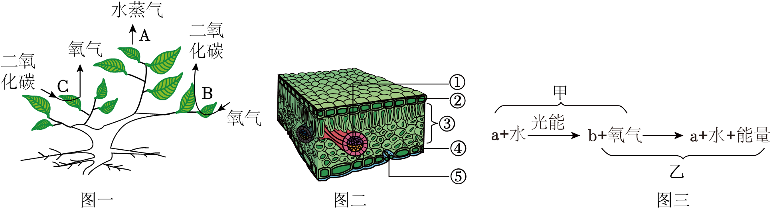
（1）图一中植物只在白天进行的生理活动是 （填字母）。植物可以通过图一中所示的C作用过程制造有机物，叶片产生的有机物通过 （选填“导管”或“筛管”）运输，供植物其它器官利用。
（2）植物生长发育期间，吸收的水分绝大部分散失到环境中，其散失水分的门户是图二中[ ] 。该过程可以促进水和无机盐在植物体内的运输。
（3）图三中生理活动乙的实质是分解 ，释放能量，供给植物的各种生命活动需要。
（4）把一段带有较多叶片的新鲜果树枝按如图所示的方式处理，光照12小时后，发现其重量明显减轻 作用。
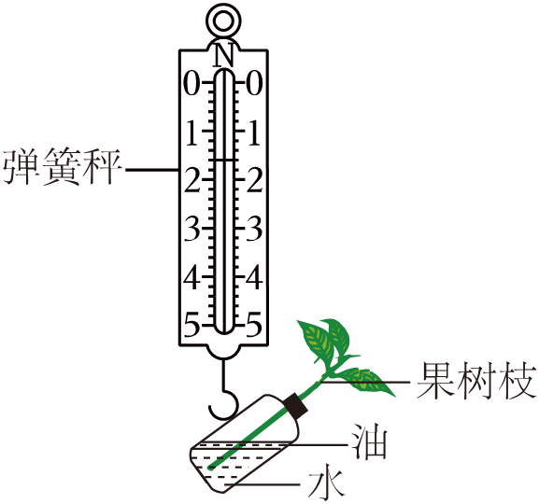
18．（3.5分）金山银山，不如绿水青山！绿色植物为自然界和人类提供了丰富的资源，决定着生物圈的存在和发展。为了探究影响绿色植物光合作用的因素
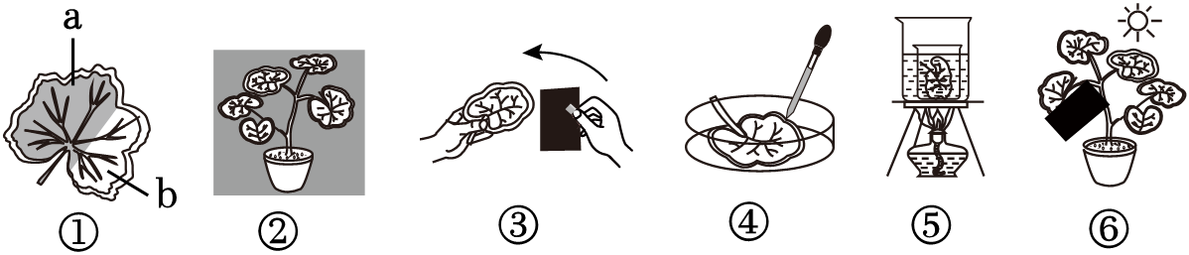
（1）实验的正确步骤是 。
（2）图中步骤②的目的 。步骤③中，将叶片的一部分从上、下两面遮盖黑纸片的目的是与叶片见光部分形成 。
（3）将绿叶放到酒精中隔水加热，目的是使叶片中含有的 溶解到酒精中，经酒精煮过的叶片变成 色。
（4）步骤④，滴加的液体是 ，目的是检验植物光合作用的产物。
（5）图①中叶片的见光a部位变蓝，不见光b部位不变蓝，可判断被黑纸片遮盖的部位没有产生淀粉 是绿色植物制造有机物的必要条件。
参考答案与试题解析
一、选择题（本题包括12小题，每小题1分，共12分。每小题只有一个正确选项）
1．（1分）迄今为止，地球仍是人类和其他生物唯一的家园，我们应该倍加珍惜和爱护。地球上最大的生态系统是（ ）
A．生物圈 B．湿地生态系统
C．城市生态系统 D．海洋生态系统
【分析】生物圈是地球上的所有生物与其生存的环境形成的一个统一整体，生物圈的范围：以海平面为标准来划分，生物圈向上可到达约10千米的高度，向下可深入10千米左右深处，厚度为20千米左右的圈层；包括大气圈的底部、水圈的大部和岩石圈的表面，包括所有的生态系统，是最大的生态系统。
【解答】解：生物圈是地球上的所有生物与其生存的环境形成的一个统一整体，包括所有的生态系统。
故选：A。
【点评】解答此类题目的关键是熟记生物圈的范围、理解生物圈的概念，明确生物圈是最大的生态系统。
2．（1分）生物圈中的每一种生物，都会受到周围其他生物的影响。陶渊明的诗句“草盛豆苗稀”描绘的自然现象，体现了生物与生物之间的（ ）
A．竞争关系 B．捕食关系 C．合作关系 D．寄生关系
【分析】生物与生物之间的关系常见有：捕食关系、竞争关系、合作关系、寄生关系等。
【解答】解：自然界中的每一种生物都受到周围环境及其他生物的影响，豆苗与杂草相互争夺阳光，因此“草盛豆苗稀”体现了生物与生物之间的竞争关系。
故选：A。
【点评】解答此类题目的关键理解生物之间的相互关系。
3．（1分）下列哪项是影响小麦生长的生物因素（ ）
A．阳光 B．杂草 C．温度 D．水
【分析】环境中影响生物生活的各种因素叫生态因素，分为非生物因素和生物因素。非生物因素包括：光、温度、水、空气、土壤等。生物因素是指环境中影响某种生物个体生活的其他所有生物。
【解答】
解：阳光、温度和水都是影响小麦生活的非生物因素，而且杂草会与小麦争夺阳光、水，影响小麦的生活。
故选：B。
【点评】掌握环境对生物的影响是解题的关键。
4．（1分）某同学设计了如图的实验装置探究环境对鼠妇生活的影响，下列有关说法正确的是（ ）
A．该实验的变量是光照
B．在湿土和干土处分别放一只鼠妇
C．探究的问题是土壤的潮湿度对鼠妇生活有影响吗？
D．该实验做一次就可得出正确结论
【分析】在设计探究实验时，要设置对照组，对照组中要探究的条件必须是唯一的变量才行，而该生物小组探究水对鼠妇生活的影响，所以变量应该是水。因此在设计对照组时必须遵照光是唯一的变量这一原则来进行设计。否则实验设计就会不科学合理。
【解答】解：A、据图可见：该实验的变量是水分；
B、为了减少主观因素对实验结果的影响，不要特意选择，可以减少误差。B错误；
C、据图可见：该实验探究的问题是土壤的潮湿度对鼠妇生活有影响吗；
D、为了使实验结果更准确，因此要多做几次实验计算平均值。
故选：C。
【点评】实验中，控制变量和设置对照实验是设计实验方案必须处理好的两个关键问题。
5．（1分）“桃花流水鳜鱼肥”中提及两种生物，如图是这两种生物的细胞结构模式图。下列叙述合理的是（ ）
A．甲细胞取自桃花、乙细胞取自鳜鱼
B．甲、乙细胞的控制中心都是细胞核
C．甲图中的结构①在桃花细胞中不存在
D．所有生物的细胞中都有乙图中的结构②
【分析】1.图中①细胞膜、②液泡。
2.动物细胞基本结构：细胞膜、细胞核、线粒体、细胞质；植物细胞基本结构：细胞壁、细胞膜、细胞核、细胞质、线粒体、液泡、叶绿体（绿色部分）。
【解答】解：A、甲是动物细胞。因此甲取自鳜鱼，错误；
BC、动植物细胞共有的结构有①细胞膜，细胞核控制着生物的遗传和发育。因此，甲，B正确；
D、植物细胞有②液泡，错误。
故选：B。
【点评】掌握动植物细胞的异同是解题的关键。
6．（1分）自然界中的生物多种多样，有单细胞的，也有多细胞的。下列与单细胞生物相关的说法正确的是（ ）
A．赤潮的形成与单细胞生物有关
B．多细胞生物的细胞一定比单细胞生物大
C．单细胞生物太小，不能对外界刺激作出反应
D．单细胞生物草履虫具有比较复杂的结构，这是细胞分裂和分化的结果
【分析】单细胞生物虽然只由一个细胞构成，但也能完成营养、呼吸、排泄、运动、生殖和调节等生命活动．常见的单细胞生物有酵母菌、草履虫、衣藻、眼虫、变形虫等。
【解答】解：A、赤潮形成原因是大量含氮，使水体的“富营养化”而导致某些单细胞生物大量繁殖形成的。
B、多细胞生物的细胞不一定比单细胞生物的细胞大，同为多细胞生物，B错误。
C、对外界刺激作出反应是生物的共同特征，但是能对外界刺激作出反应。
D、单细胞生物只由一个细胞构成，不能够分化形成组织器官等。
故选：A。
【点评】单细胞生物与人类的关系十分密切，如赤潮现象的成因等。
7．（1分）下列关于图中四种植物的描述，正确的是（ ）
A．马尾松可结果实，属于被子植物
B．葫芦藓可当做监测空气污染程度的指示植物
C．紫菜依靠根从环境中吸收水和无机盐
D．肾蕨有根、茎、叶的分化，体内无输导组织
【分析】植物根据生殖细胞的不同可分为孢子植物和种子植物。孢子植物用孢子来繁殖后代，包括藻类植物、苔藓植物和蕨类植物；种子植物用种子来繁殖后代，包括裸子植物和被子植物。
【解答】解：A．马尾松的种子裸露，属于裸子植物。
B．葫芦藓属于苔藓植物，二氧化硫等有毒气体可以从背腹两面侵入叶细胞；人们利用苔藓植物的这个特点，B正确。
C．紫菜是藻类植物、茎、叶的分化，C错误。
D．肾蕨是蕨类植物、茎、叶的分化，D错误。
故选：B。
【点评】了解各类植物的特点是解题的关键。
8．（1分）2022年，我国科学家在空间站首次完成了粮食作物水稻从种子到种子的全生命周期培养，水稻种子在空间站萌发需要的外界条件不包括（ ）
A．适宜的温度 B．适宜的阳光
C．一定的水 D．充足的空气
【分析】种子的萌发的环境条件为一定的水分、适宜的温度和充足的空气。自身条件是胚是完整的、胚是活的、种子不在休眠期以及胚发育所需的营养物质。
【解答】解：种子的萌发的环境条件为一定的水分、适宜的温度和充足的空气。B正确。
故选：B。
【点评】解答此题的关键是明确种子萌发的条件和过程。
9．（1分）油条与豆浆是深受人们喜爱的一种早餐搭配。制作早餐用到的面粉与豆浆，分别主要来自小麦与大豆种子的（ ）
A．子叶、子叶 B．胚乳、子叶 C．子叶、胚乳 D．胚乳、胚乳
以上内容仅为本文档的试下载部分，为可阅读页数的一半内容。如要下载或阅读全文，请访问：https://d.book118.com/747136164020006032

